2. Házi feladat

**Üzenet:** bbaafcebdbdfbbbabcabffdebcafcedaefcccccbfffdaceccecfbcadeffd

Karakterek előfordulása:

c: 14 14/60

b: 12 12/60

f: 12 12/60

a: 8 8/60

e: 7 7/60

d: 7 7/60

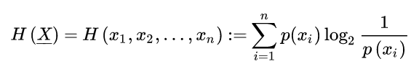

H(X) = 2.5285

**Shanon-Fano kód**

Kódolt jelek:

a: 10 b: 001 c: 000 d: 111 e: 110 f: 01

Átlagos kódhossz:

L(K) = 2*(8/60)+3*(12/60)+3*(14/60)+3*(7/60)+3*(7/60)+2*(12/60) = 160/60 = 2.6667

Egyenlőtlenség

H(X) ≤ L(K)

2.5285 < 2.6667

Hatékonyság

 2.5285 / 2.6667 = 0,9482

**Gilbert-More kód**

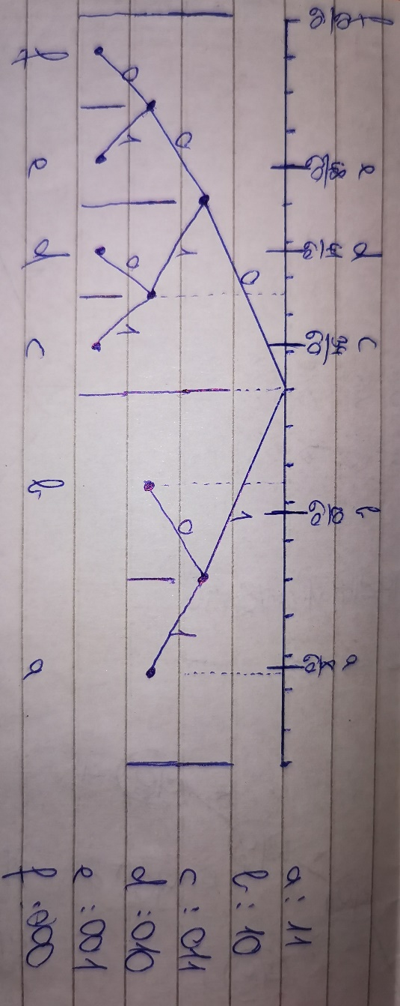

Kódolt jelek:

a: 11 b: 10 c: 011 d: 010 e: 001 f: 000

Átlagos kódhossz:

L(K) = 2*(8/60)+2*(12/60)+3*(14/60)+3*(7/60)+3*(7/60)+3*(12/60) = 160/60 = 2.6667

Egyenlőtlenség

H(X) ≤ L(K)

2.5285 < 2.6667

Hatékonyság

 2.5285 / 2.6667 = 0,9482

**Huffman kód**

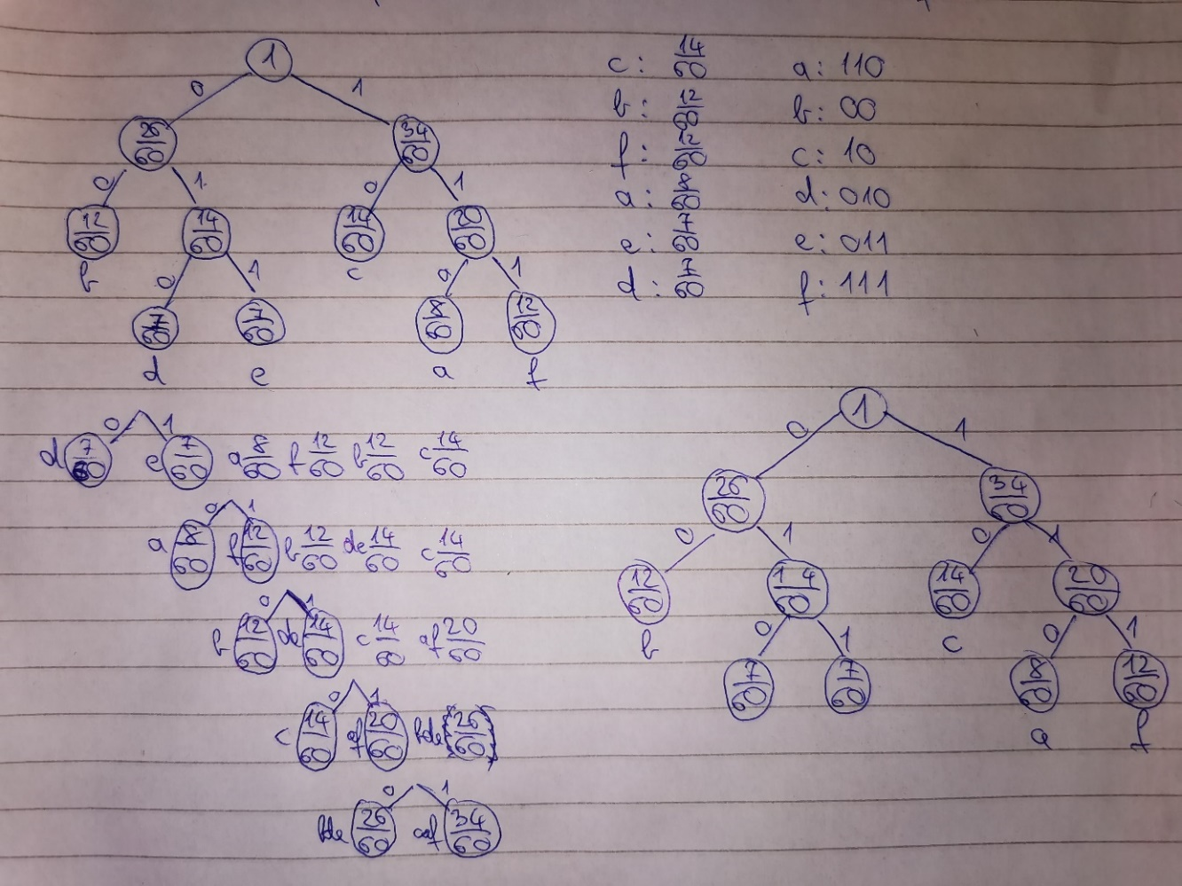

a: 110 b: 00 c: 10 d: 010 e: 011 f: 111

Átlagos kódhossz:

L(K) = 3*(8/60)+2*(12/60)+2*(14/60)+3*(7/60)+3*(7/60)+3*(12/60) = 154/60 = 2.5667

Egyenlőtlenség

H(X) ≤ L(K)

2.5285 < 2.5667

Hatékonyság

 2.5667 / 2.6667 = 0,9625